《数字电子技术基础》试题参考答案7

- 填空题
1、（1100.1011）₂，（C.B）₁₆
2、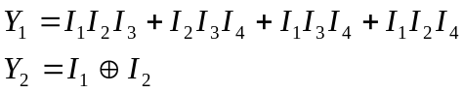
3、高电平，低电平，高阻态
4、D，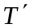
5、8K，1024
二、选择题
1、A 2、C 3、B 4、D 5、A
6、C 7、A 8、C 9、A 10、C
11、AC 12、ABD 13、AD 14、ACD 15、ACD
三、计算题
1、
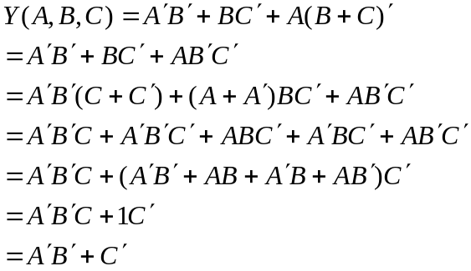

2、（画出卡诺图并正确填写变量得3分，结论正确得2分）

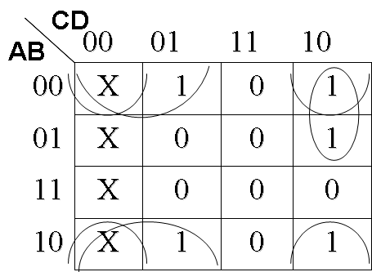
四、分析题（30分）
1、写出一个得3分
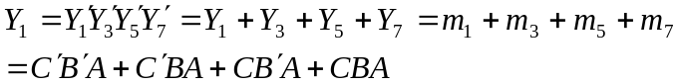
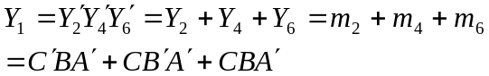
2、（1）状态转换表：（2分）

Q^{n}₃ | Q^{n}₂ | Q^{n}₁ | Q^{n}₀ | Q^{n+1}₃ | Q^{n+1}₂ | Q^{n+1}₁ | Q^{n+1}₀
0 | 0 | 0 | 0 | 0 | 0 | 0 | 1
0 | 0 | 0 | 1 | 0 | 0 | 1 | 0
0 | 0 | 1 | 0 | 0 | 0 | 1 | 1
0 | 0 | 1 | 1 | 0 | 1 | 0 | 0
0 | 1 | 0 | 0 | 0 | 1 | 0 | 1
0 | 1 | 0 | 1 | 0 | 1 | 1 | 0
0 | 1 | 1 | 0 | 0 | 1 | 1 | 1
0 | 1 | 1 | 1 | 1 | 0 | 0 | 0
1 | 0 | 0 | 0 | 1 | 0 | 0 | 1
1 | 0 | 0 | 1 | 1 | 0 | 1 | 0
1 | 0 | 1 | 0 | 1 | 0 | 1 | 1
1 | 0 | 1 | 1 | 0 | 0 | 0 | 0

状态转换图：（2分）
0000
0001
0010
0011
0100
0101
0110
0111
1000
1001
1010
1011
Q₃Q₂Q₁Q₀
- 功能：11进制计数器。从0000开始计数，当Q₃Q₂Q₁Q₀ 为1011时，通过与非门异步清零，完成一个计数周期。（2分）
3、驱动方程：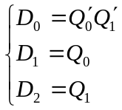（2分）状态方程：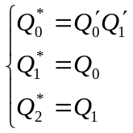（2分）
001
011
110
111
101
100
000
010
Q₂Q₁Q₀
正确画出状态转换图得1分。分析出电路可自启动得1分。
4、相位正确得3分，翻转时刻正确得3分
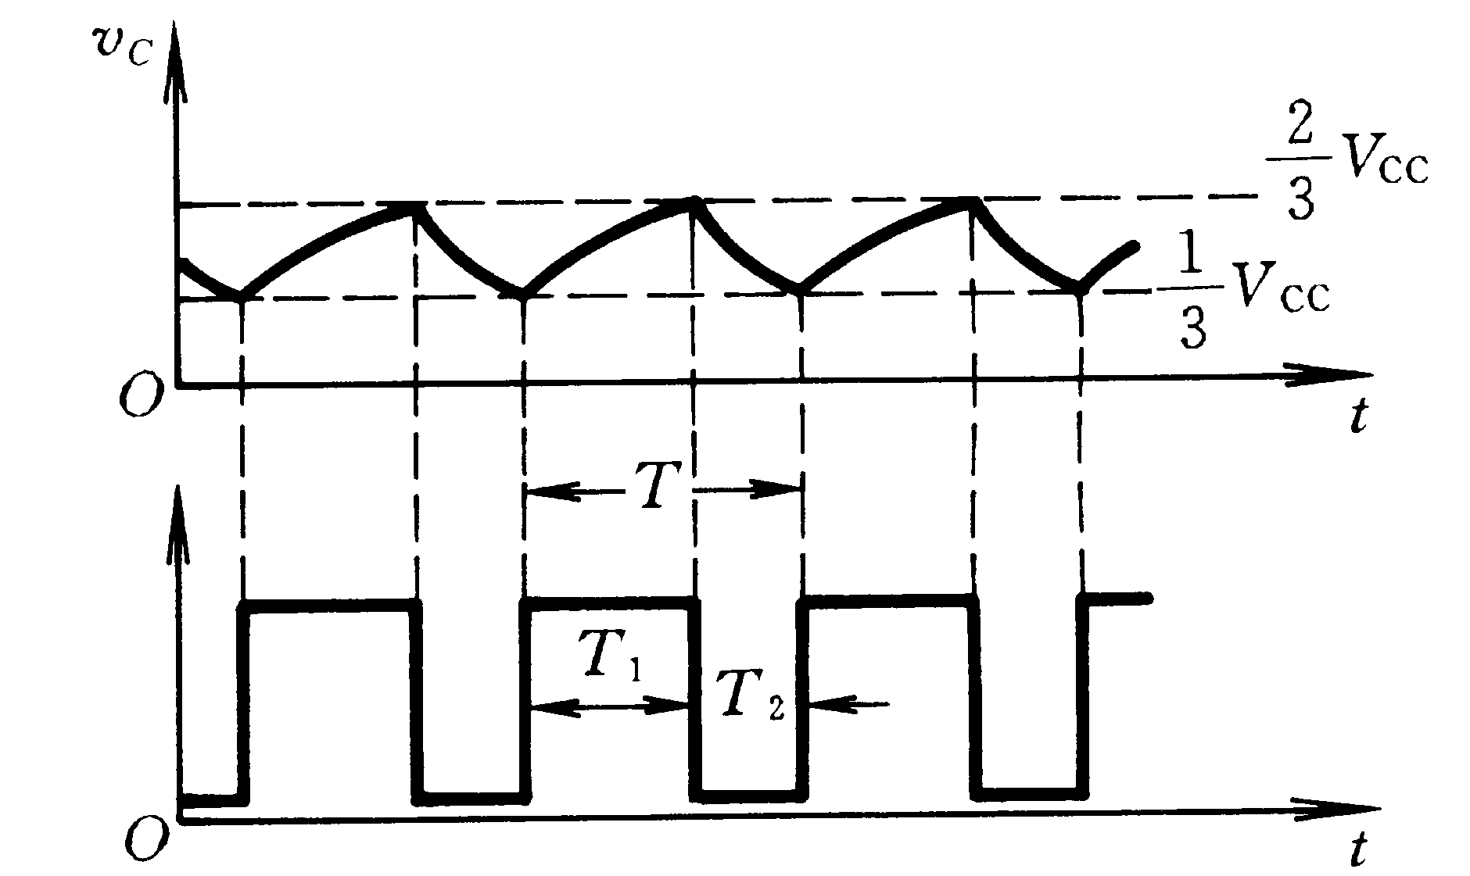

5、驱动方程为：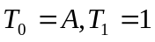(2分)

状态方程为：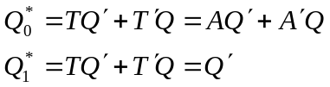（2分）

电路中采用的是T触发器和触发器。根据触发器的状态方程可画出波形如下：

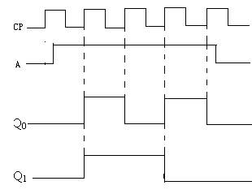

两个输出端的波形2分。
六、设计题（每题10分）
1、由题意列出真值表：（3分）
A | B | C | D | Y
0 | 0 | 0 | 0 | 1
0 | 0 | 0 | 1 | 0
0 | 0 | 1 | 0 | 0
0 | 0 | 1 | 1 | 0
0 | 1 | 0 | 0 | 0
0 | 1 | 0 | 1 | 1
0 | 1 | 1 | 0 | 0
0 | 1 | 1 | 1 | 0
1 | 0 | 0 | 0 | 0
1 | 0 | 0 | 1 | 0
卡诺图：
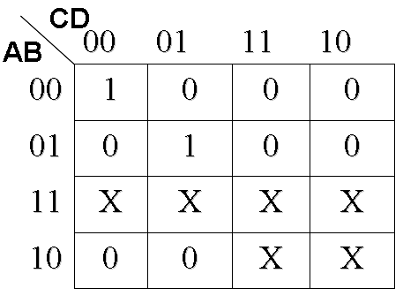
逻辑表达式为：（3分）
逻辑图： （4分）
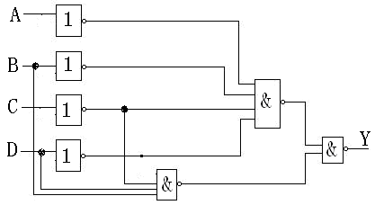
2、（1）A、B、C为1表示裁判通过，为0表示不通过；Y为1表示成功，为0表示不成功。可列真值表如下：(2分)
A | B | C | Y
0 | 0 | 0 | 0
0 | 0 | 1 | 0
0 | 1 | 0 | 0
0 | 1 | 1 | 0
1 | 0 | 0 | 0
1 | 0 | 1 | 1
1 | 1 | 0 | 1
1 | 1 | 1 | 1
（2分）
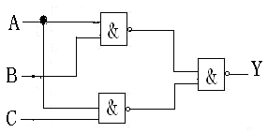（2分）
（2）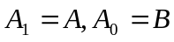
（会化简并正确分配地址得2分）
则：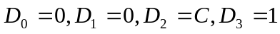
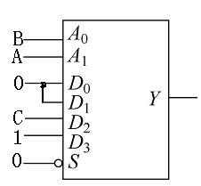
（接线正确得2分）

